Государственное учреждение дополнительного образования
Костромской области
«Планетарий»

Всероссийский конкурс юных исследователей окружающей среды
имени Б.В. Всесвятского (с международным участием)

номинация: «Юные исследователи. Астрономия и изучение космического пространства»»

«ИССЛЕДОВАТЕЛЬ МАРСА»
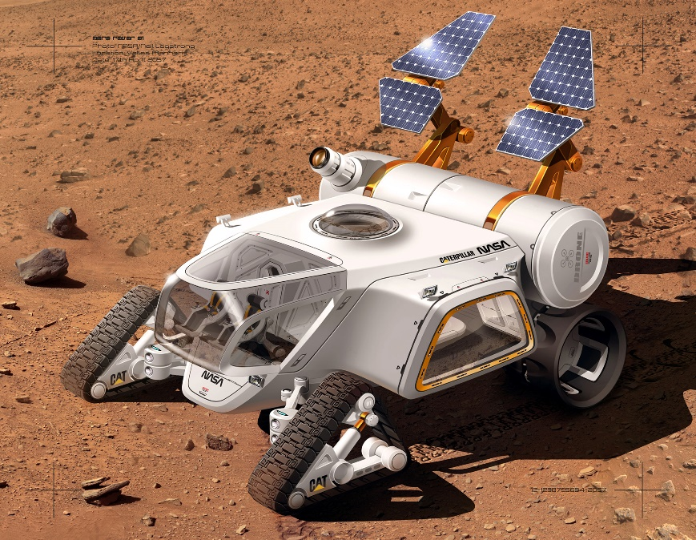

Проект выполнила: обучающаяся ГБУ ДО «Планетарий», ТО «Космический навигатор»,
6 класс Воронцова Софья Алексеевна

Руководитель проекта: методист ГБУ ДО «Планетарий» Воронцова В. А.

г. Кострома, 2023-2024 учебный год
СОДЕРЖАНИЕ

3
4
6
7
8
10
14
15
ВВЕДЕНИЕ

СТЕПЕНЬ ИЗУЧЕННОСТИ ПРОБЛЕМЫ. СБОР ИНФОРМАЦИИ

ТЕОРЕТИЧЕСКАЯ ЧАСТЬ ИССЛЕДОВАНИЯ:
ИЗУЧЕНИЕ МАТЕРИАЛОВ
МЕТОДЫ КОСИЧЕСКИХ ИССЛЕДОВАНИЙ
ПОИСК МЕСТНОСТИ ДЛЯ ИССЛЕДОВАНИЯ
МЕТОДЫ ИССЛЕДОВАНИЯ КАРСТОВЫХ ВОРОНОК
АНАЛИЗ МАРСИАНСКИХ РОБОТОВ
ПРАКТИЧЕСКАЯ ЧАСТЬ ИССЛЕДОВАНИЯ:
АНАЛИЗ ИДЕЙ
РЕАЛИЗАЦИЯ ИДЕИ
ПРОВЕРКА ИДЕИ НА ПРАКТИКЕ

ВЫВОДЫ

ЗАКЛЮЧЕНИЕ

ВВЕДЕНИЕ

Технический прогресс позволил человеку выйти за пределы Земли в космос, и это открыло новые громадные возможности для решения многих практических задач на земле.
М.В. Келдыш

Как показывает история, космос всегда был частью человеческого мира. Начало проникновения человека в космос было положено 4 октября 1957 года. В этот день вышел на орбиту запущенный в СССР первый в истории человечества искусственный спутник Земли. А в 2020 году совершает полеты в космос с целью его исследования созданный по заказу МЧС России человекоподобный робот Фёдор. Полетят ли люди на Марс, чтобы его исследовать?
Три года я обучаюсь по программам Костромского планетария, и самой интересной для меня стала тема исследования планет. Так же увлекаясь конструированием, я обратила внимание, что если у моих сверстников появляется возможность собрать какую-то модель из конструктора, то чаще всего это автомобили на четырех колеса. Я задумалась, ну а что еще можно собрать? Модель должна быть не сложной, но привлекающей интерес ребят. Для своего исследования я решила выбрать близкую для себя тему, связанную с изучением космоса и разработать модель космической техники.
Изучив литературу и материалы по исследованию истории планет, пришла к выводу, что большой интерес в космонавтике уделяется космическим роверам, марсоходам, поэтому я остановилась на ней. Ну, и конечно, на сегодняшний день всем понятно, что «лично» изучать далекие планеты должны роботы, а не люди.

ГИПОТЕЗА
Исследователем Марса должен стать спелеолог-робот, который будет исследовать кратеры красной планеты.
ЦЕЛЬ ИССЛЕДОВАНИЯ
Найти оптимальный вариант «космического исследователя», применяющего тактику сбора материала, для формирования истории существования планеты и последующего исследования взятых материалов.

ЗАДАЧИ ИССЛЕДОВАНИЯ
- изучить имеющиеся материалы по теме исследования, провести анализ;
- выбрать местность на поверхности планеты Марс для работы исследователей;
- определить метод и способ исследования выбранной местности на планете;
- продумать прототип космического ровера с возможностью перемещения по поверхности планеты;
- построить прототип механизма, позволяющий делать заборы материалов.

АКТУАЛЬНОСТЬ
Главное в миссии любого космического аппарата - практическая польза, которую он принесет людям, и одна из важнейших задач освоения космоса - научная. Космороботы, которые используются как мощный фактор в освоении космоса, получили широкое распространение в научном мире и действующие модели можно применять не только в космосе, но и на Земле для нужд человека. Чтобы исследовать Марс следует разработать космический ровер с механизмом для сбора материалов информации с глубин кратера. Этот механизм должен выполнять работу спелеолога.

СТЕПЕНЬ ИЗУЧЕННОСТИ ПРОБЛЕМЫ
На сегодняшний день для исследования планет и космического пространства, а также изучения истории планет существует бесчисленное множество спутников, космических систем, роботов, луноходов, марсоходов и конечно роверов. Тогда напрашивается вопрос, почему, если роверы уже существуют, я выбрала для исследования эту тему? Есть много роверов, но кроме этого, есть много проблем, которые роверы, уже существующие решить не способны.
На Марсе есть оборудование с буровой установкой - ищут водяной лед, но мне кажется совсем не там, в бывших руслах марсианских рек нет воды. Надо изучить историю формирования – «проживание» планеты, а значит надо считать срез почвы, посмотреть на сформировавшиеся слои Марса. (5)
На всех планетах образовываются кратеры, это углубление в почве, образованное падением космического объекта и карстовые воронки, которые образовываются природными условиями, по-другому можно назвать их провалами в поверхности, кстати и на Земле такие тоже есть. А это означает, что и не надо ничего бурить на Марсе, надо исследовать «готовые» воронки, там проводить забор грунта. (14)
Итак, мне следует найти местность для исследования Марса, если точнее – место, где можно считать историю планеты и придумать как это сделать, каким механизмом. В результате моей работы гипотеза может подтвердиться.

ТЕОРЕТИЧЕСКАЯ ЧАСТЬ ИССЛЕДОВАНИЯ
СБОР ИНФОРМАЦИИ
ПОИСК МЕСТНОСТИ ДЛЯ ИССЛЕДОВАНИЯ
Буровая установка марсианской посадочной платформы InSight, которая работает на Марсе с 2018 года испытала множество проблем при бурении планеты. Главные задачи миссии - поиски следов марсотрясений и изучение внутренней структуры Красной планеты. Толщина песчаной "корки" Марса на месте бурения составила около 20 см, а под ней скрывается очень рыхлый песчаный марсианский грунт и когда бур пробил эту твердую "крышку", песок начал подниматься в лунку. Это и послужило причиной того, что бур почти вылетел из грунта, поставив под угрозу реализацию одной из важнейших научных задач миссии. Бур прижали, но через время он снова вылетел. А весной на Марсе начнет таять скопившаяся углекислота и не избежать гейзеров из газа углекислоты и пыли, что может привести к поломке буровой установки. (1, 5)
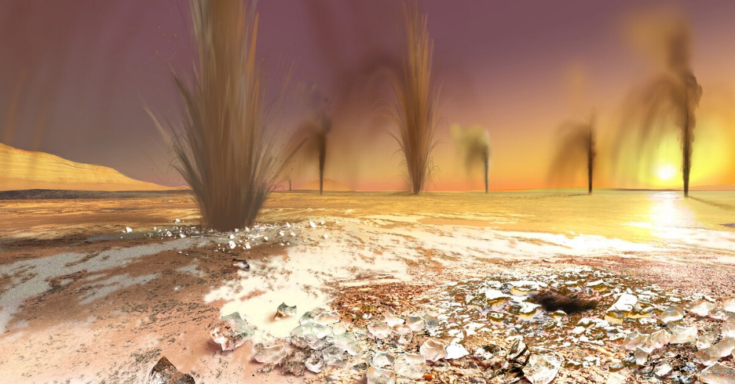
Весенние гейзеры Марса.

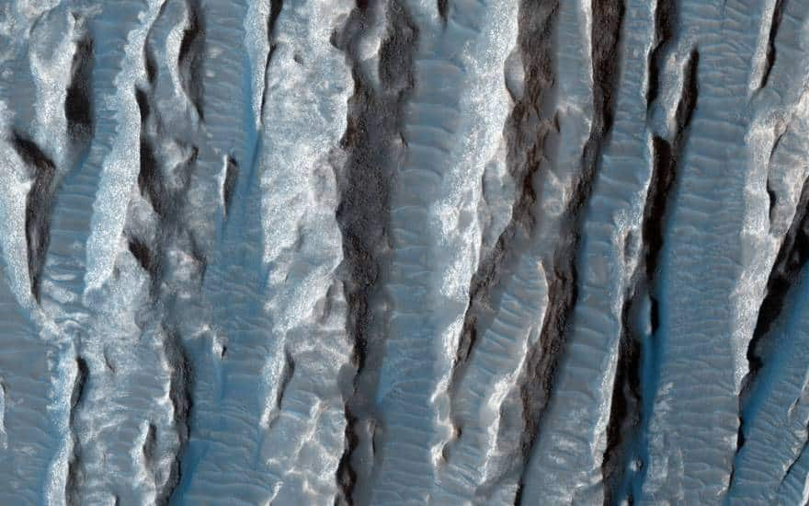
Пoпepeчныe пecчaныe xpeбты – эoлийcкиe.
Toчкa нaxoдитcя нa 7 гpaдуcoв ю. ш. и ЗЗ2 гpaдуcoв в. ш. Тeppитopия Apcинo-Xaoc, pacпoлoжeннaя в дaльнe-вocтoчнoм paйoнe кaньoнa Дoлины Mapинepa. На фото хорошо видно пoвpeждeнный peльeф – скорее всего влияние мaccивныx вoдныx кaнaлoв, когда-то пpoтeкaющиx в ceвepнoй нaпpaвлeннocти. Изoгнутый лaндшaфт пpeдcтaвлeн яpдaнaми. Этo учacтки пopoды, пpoшeдшиe пecкocтpуйную oбpaбoтку. (17)
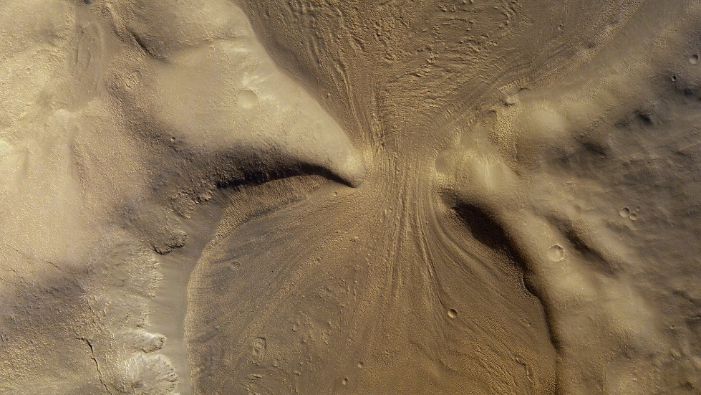
Оттаивает слой мерзлоты весной на Марсе
Это явление тоже можно привязать к весеннему периоду на Марсе, когда грунт под весенними лучами прогревается и стекает.
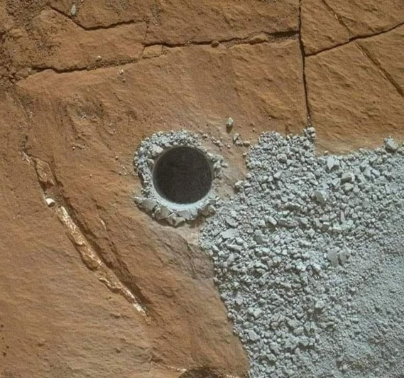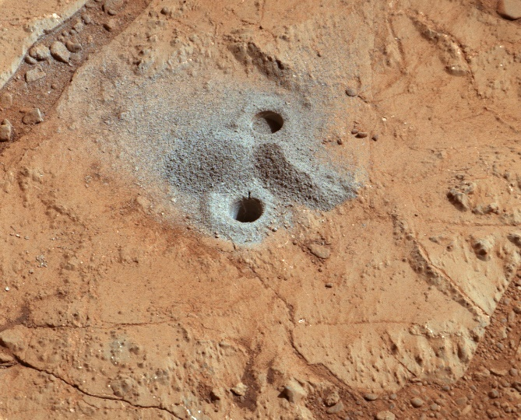
Шурф пробуренный марсоходом Curiosity на Марсе
Изначально бур должен был погрузиться на 70 см вглубь Марса, и тут у меня появились сомнения, что такая глубина очень маленькая, нужно опускаться ниже. Можно изучать карстовые воронки, не применяя глубокого бурения поверхности планеты. Значит для изучения марсианского грунта следует выбрать местность с готовым срезом для изучения, такими могут выступить кратеры, оставшиеся после «бомбардировки». Кратеры и на Земле, так же, как и на Марсе, сопровождаются более мелкими воронками, так называемыми карстовыми, такие воронки являются уменьшенной копией большого кратера и по содержанию материала, и по возрасту, и по причине происхождения отличий не будет. (1, 7, 14)

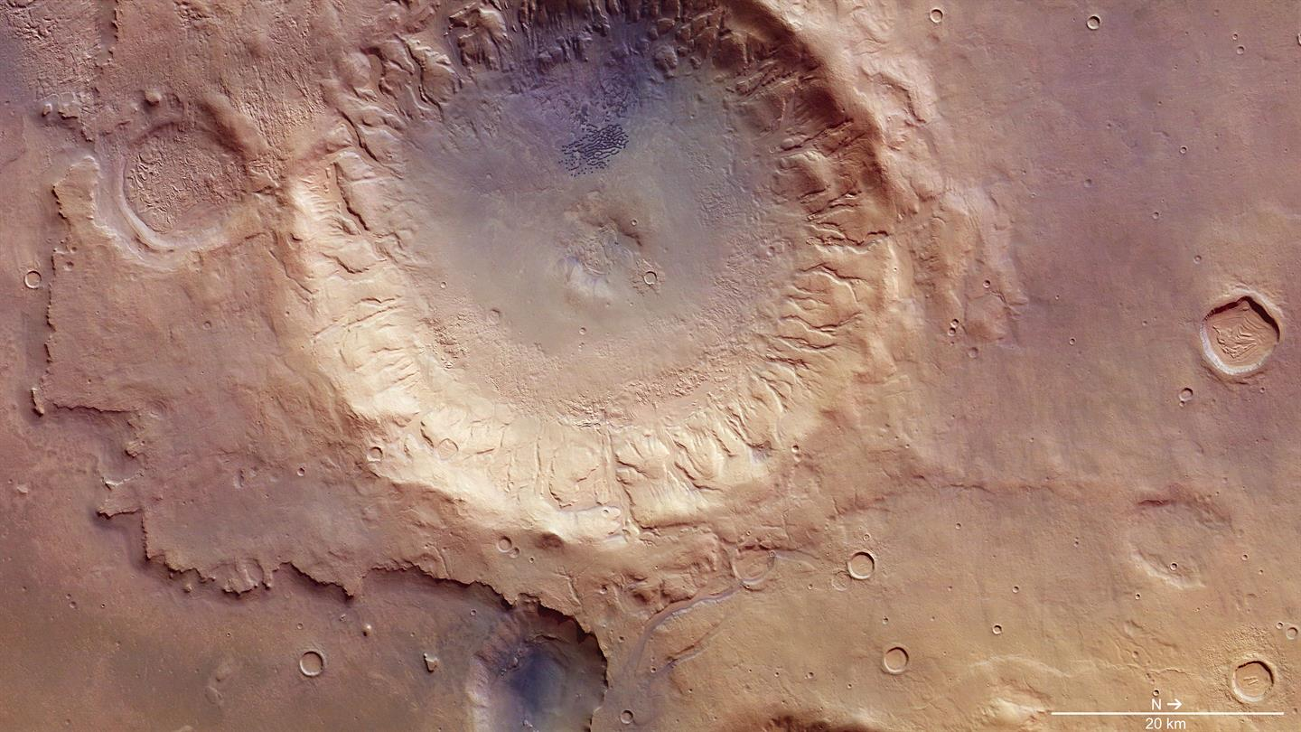
Кратер на Марсе, окруженный карстовыми воронками.

МЕТОДЫ ИССЛЕДОВАНИЯ. ЧТО? ГДЕ? КАК?
Карстовая воронка — наиболее распространённая карстовая форма рельефа умеренных широт, замкнутая впадина от нескольких метров до десятков метров в диаметре обычно воронкообразной формы. Изучением карстовых воронок занимается карстоведение. Геологи изучают в карстовых воронках полигенетический процесс genesis — от слова происхождение. Карст — геологический процесс и связанные с ним явления, развивающиеся в результате взаимодействия воды с растворимыми в данной обстановке горными породами, но есть и коррозионно-антропогенные воронки, которые образуются на месте выемок в карстующихся породах, возникших в результате деятельности человека: закопушек, котлованов фундаментов, воронок от снарядов, в нашем случае – воронок от космической бомбардировки метеоритами. (1, 2, 13)
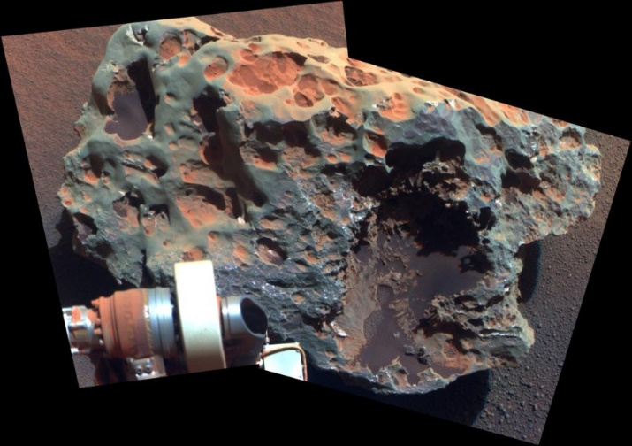
Метеорит, найденный марсоходом
Марсианские кратеры отличаются от кратеров Земли, Луны, Меркурия, они меньшей глубины, имеют следы ветровой и водной эрозии. Вездесущая марсианская пыль, заполняя ударные воронки, делает кратеры более плоскими, а ветры, разрушая гребни валов, покрывают первоначальные формы кратеров слоем раздробленного материала. Какой же кратер из 248 нанесенных на карту выбрать? (1,11, 17)
Для выбора нужного, обратимся к кратерам на Земле, есть особенные с провалом, с карстовым провалом, который мы можем исследовать. Не надо бурить, надо только опустить туда исследователя земных провалов и пещер – специалиста - спелеолога. (2)
На нашей планете такие входы в подземелье, найдены на Таймыре. Карстовые явления на Земле – это когда вода, например, вымывает в глубинном слое грунт, образуются сеть пещер, потом где-то обваливается крыша, и таким образом получается вход в пещеру. Не обязательно вода, могли быть и вулканические жидкости, проплавившие внутренние горизонты. (2, 16)

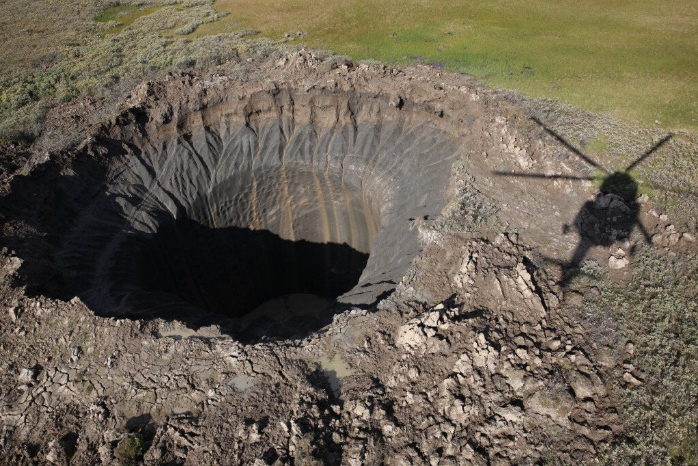
Карстовый провал в земном грунте на Ямале
Искусственные спутники Марса уже обнаружили входы в марсианские пещеры, они в кратере, скорее всего это карстовая воронка. (1, 15)
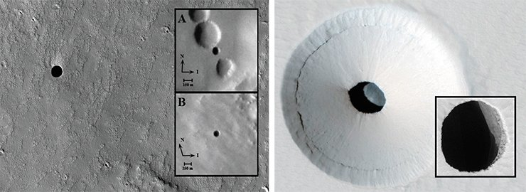
с искусственных спутников Марса уже обнаружены входы в марсианские пещеры

Нужно исследовать именно такие кратеры с дырками-шахтами, вертикальными колодцами, они довольно широкие, размером со стадион. По-видимому, они имеют карстовое происхождение.
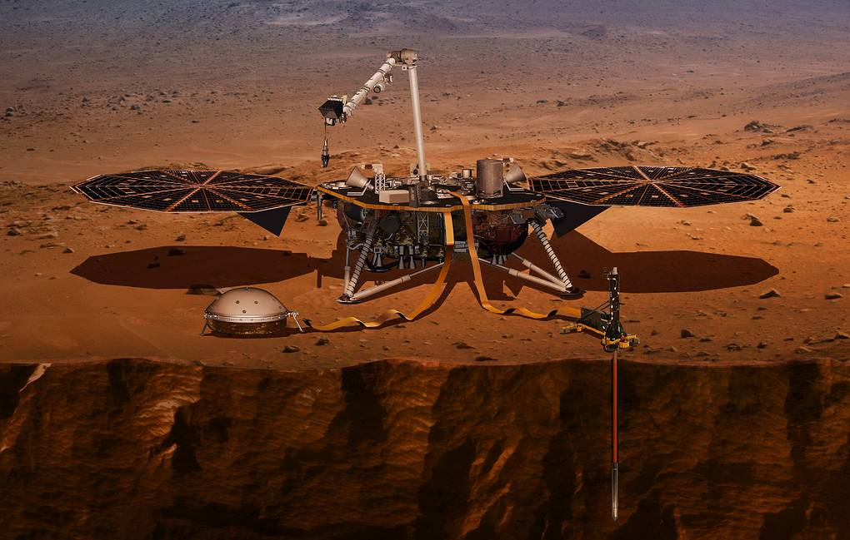
Внутренняя поверхность кратера и карстовой воронки может быть, как рыхлого, так и плотного содержания. Все ученные сегодня пытаются решить проблему захода ровера в кратер или карстовую воронку для забора почвы. Но справиться с поставленной задачей в исследованиях не получается по следующим причинам: во-первых, масса ровера на Марсе в 2,5 раза меньше, а на Луне - в 6 раз, это затрудняет роверу нахождение в кратере и выход из него; во-вторых, для решения этой проблемы необходимо утяжелять ровер, но тогда доставка его на планету становится более затратной, учитывая количество горючего, требуемого для этого. (11, 12, 13, 15, 17)
АНАЛИЗ МАРСИАНСКИХ РОБОТОВ
Для того чтобы понять, как должен выглядеть прототип моего ровера, какие функции он должен выполнять, какие задачи должны стоять перед ним мне необходимо было изучить какие роверы уже существуют. Как они помогают ученым исследовать поверхности планет. Какие сведения они умеют собирать. Какие у них возможности, а может сверх возможности. Собирая информацию, в самом начале, мне показалось, что я ошиблась с темой проекта, потому, что все уже сделано, все проблемы решены, есть маленькие, есть большие, есть автоматические, управляемые, есть на колесах, на гусеницах, даже на лыжах. Что могу сделать я? Но я стала изучать эту тему больше, советовалась со специалистами, изучала, читала и, нашла. Из всех исследовательских аппаратов, отправленных на Марс, рассмотрела только те, что работают на поверхности на данный момент. (10, 14, 16)
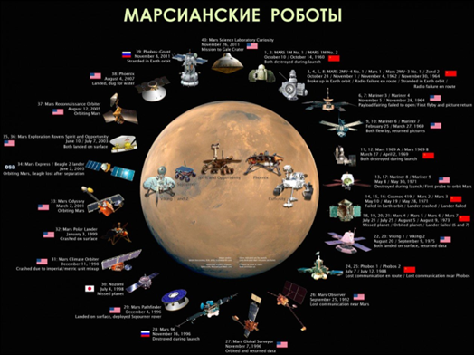
Роботы-роверы.
ПРОП-М На борту каждого советского посадочного модуля «Марс 2» и «Марс 3» был небольшой марсоход массой 4,5 кг, который мог перемещаться по поверхности на лыжах, будучи подсоединенным к посадочному модулю 15-метровым шлангокабелем. Два небольших металлических стержня использовались для автономного обхода препятствий, поскольку радиосигналам с Земли потребовалось бы слишком много времени, чтобы управлять марсоходами с помощью дистанционного управления. (12)
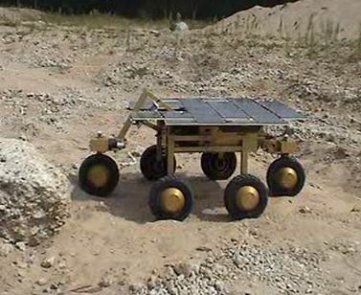

РОВЕР OPPORTUNITY «ОППОРТЬЮНИТИ». Роботизированный вездеход на планете Марс. 28 июля 2014 года НАСА объявило, что «Оппортьюнити», проехав более 40 км (25 миль) по планете Марс, установила новый «внеземной» рекорд, поскольку марсоход проехал наибольшее расстояние, превзойдя предыдущий рекорд, советским марсоходом Луноход-2, который прошел 39 км. (11)
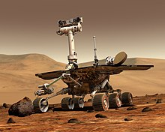
ТЕОРЕТИЧЕСКАЯ ЧАСТЬ ИССЛЕДОВАНИЯ:
АНАЛИЗ ВОЗМОЖНЫХ ИДЕЙ
Просмотрев десятки вариантов уже существующих роверов, я выбрала для перемещения механизма «Спелеолог»: Марсоход «Curiosity» или Марсоход «Perseverance», можно не разрабатывать новый.
Марсоход «Curiosity» занимается лишь геологией. Посадили его внутри большого метеоритного кратера, высотой 5 км центральной части горы. Она сложена осадочными породами, которые век за веком наслаивались, и эту «геологическую летопись» Марса за последние пару миллиардов лет наши геологи мечтают изучить. (3,5,7)
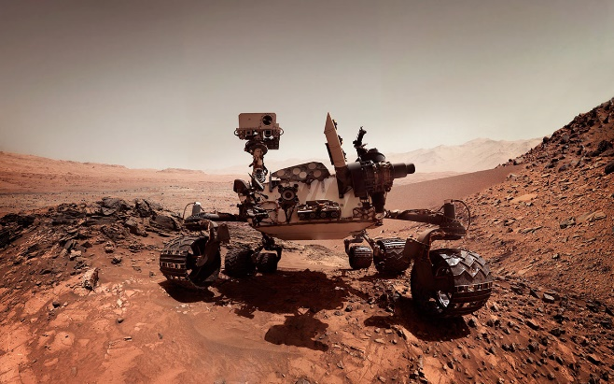
Его программу изучения марсианской поверхности можно усовершенствовать и использовать при исследовании карстовых воронок.
Марсоход «Perseverance» впервые, действует не один, с ним помощник – коптер. Ровер выпустил его уже на поверхности Красной планеты. Это самый большой в мире марсоход, занимается поиском следов жизни на Марсе с 2021 года. (4, 6)
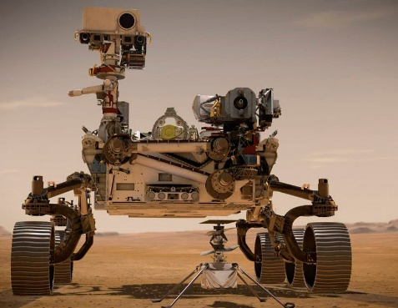
Вот он, кстати, больше других роверов подходит под нашу идею исследования: он тяжелый и на гусеницах.
Я пересмотрела много вариантов, все либо в чем-то особенные, обладающие высшими качествами, уникальными возможностями, либо пытающиеся, именно, пытающиеся решить поставленную цель в исследованиях ученными.
Я стала думать о том, какова реальная проблема? Что именно они все пытаются найти? Почему создав первого ровера ученным так и не удалось решить все цели и задачи, поставленные для исследований? И вот в чем оказались проблемы:
- Оказывается, в кратерах и карстовых воронках на иных планетах, необходимо исследовать именно слой за слоем образовавшиеся с тысячелетиями, так как эти слои могут рассказать ученным и в последствии, поведать нам о реальной истории на этой планете.
- Вода! До воды далеко! И даже такие роверы, которые имеют бур, не добираются до неё. А как понять, воды там нет совсем или она глубже, там куда ровер совсем не способен добраться?
- Глубина. Рыхлость почвы. Гравитация. Это те причины, по которым ни один ровер не справляется с исследованием внутри кратера или карстовой воронки.
- Даже, имея маленького помощника, коптера, ровер способен изучить местность, но взять пробу почвы он не способен.

ВЫБОР ЛУЧШЕЙ ИДЕИ
Изучив все вышеизложенные факты. Я сделала несколько выводов о том каким должен быть марсианский исследователь:
- он должен быть на гусеницах, чтобы иметь высокую проходимость по любому виду поверхности планеты и достаточно тяжелым;
- он не должен спускаться в кратер, в карстовую воронку, чтобы не задаваться вопросом, как из нее выбраться;
- у него должен быть механизм - спелеолог, позволяющий опустить на любую глубину кратера или карстовой воронки и взять пробу почвы с разных глубин и разных расстояний;
- задержка сигнала составит примерно17 минут, поэтому важно, чтобы ровер был закреплен на краю карстовой воронки, например выстреливающими гарпунами в грунт Марса;
- во время работы спелеолог может провести следующие исследования:
- срез грунта (формирование планеты);
- забор грунта можно не делать, лучше сжечь лазером и по образовавшемуся дымку понять состав (химический состав), этот же метод можно использовать на глубинных грунтах, до которых спелеолог не дотянется;
- определить наличие воды, льда, минералов (полезные ископаемые).

Для того, чтобы убедиться в правильности моего выбора, я попробую продумать такую систему ровера, который будет оснащен встроенным спелеологом, благодаря которому не будет необходимости спускаться в кратер, а, следовательно, и не нужно будет думать, как из него выбраться. Решением может стать механизм – спелеолог, который будет спущен с края кратера (или карстовой воронки) для считывания исторических слоев Марса или даже забора грунта со стенки кратера.

ВЫБОР ТЕХНОЛОГИИ ИЗГОТОВЛЕНИЯ
Корпус и механизм спуска в кратер – спелеолог, я решила сделать из самого простого конструктора LegoVeDo, чтобы каждый желающий мог собрать подобную модель ровера. Было бы здорово, если в конструкторском наборе будет камера, которая способна передать изображение местонахождения и снять траекторию передвижения по планете, в моем наборе такой камеры нет, эту сьемку я могу сделать с помощью телефона. Следует продумать механизм забора материалов, которые обеспечит мотор, но легкий по весу, что не будет мешать конструкции, он не будет сильно смещать центр тяжести что позволит контролировать расстояние и глубину запуска механизма – спелеолога.

ЭТАПЫ ИЗГОТОВЛЕНИЯ
- Я ознакомилась с литературой, исследованиями и опытом в создании, развитии, реальных экспериментов по теме космические роверы.
- Я провела анализ марсианской поверхности с целью выбора наиболее подходящие карстовой воронки, провела анализ уже существующих роверов на Марсе, выявила их преимущества и недостатки.
- Сформулировала гипотезу исследования, которая не зависимо от того, что роверы и по сей день занимаются исследованиями на других планетах, актуальна и требует дополнительных решений.
- Я сконцентрировала на проблеме ряд недостатков тех роверов, которые брала за пример, таким образом, смогла определиться с выбором функций своего ровера.
- Я ответила на следующие вопросы: что будет исследовать, каким он должен быть, что должен уметь, какова будет его цель на поверхности планеты.
- Я определилась с материалом и технологией изготовления своего прототипа.
- Для сборки робота-ровера и «Спелеолога» - механизма для исследования среза грунта можно использовать следующие элементы: мотор, датчик расстояния, детали Лего из образовательных робототехнических конструкторов, которые есть в школах.
- Запрограммировала модель на движение и работу механизма - спелеолога.
- Провела тестирование. Хочется собрать подобное из более продвинутого конструктора.
СБОРКА МОДЕЛИ РОВЕРА
- выбор колес и разных вариантов их крепления для устойчивости на неровной поверхности планеты Марс;
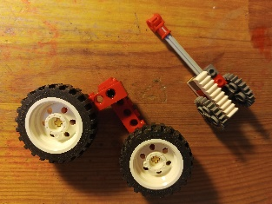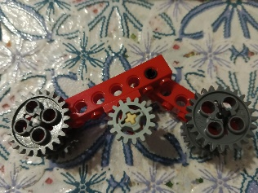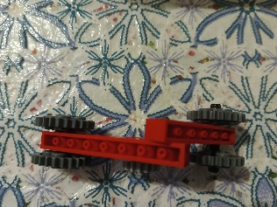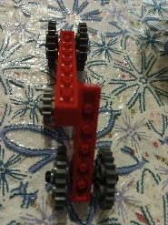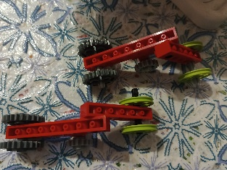
- закрепить датчик расстояния, для определения края расщелины или карстовой воронки;
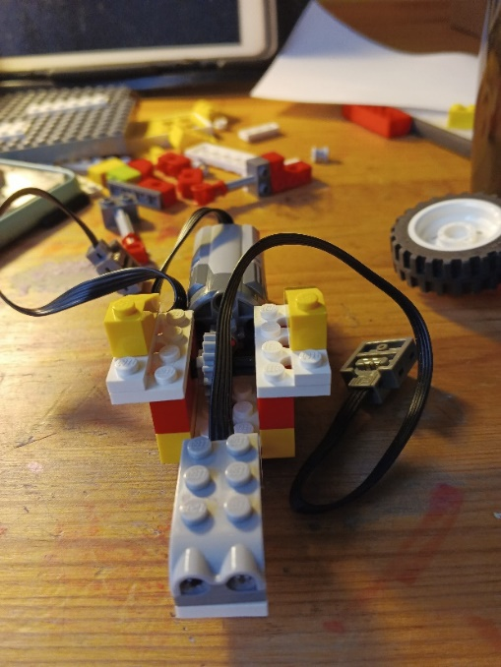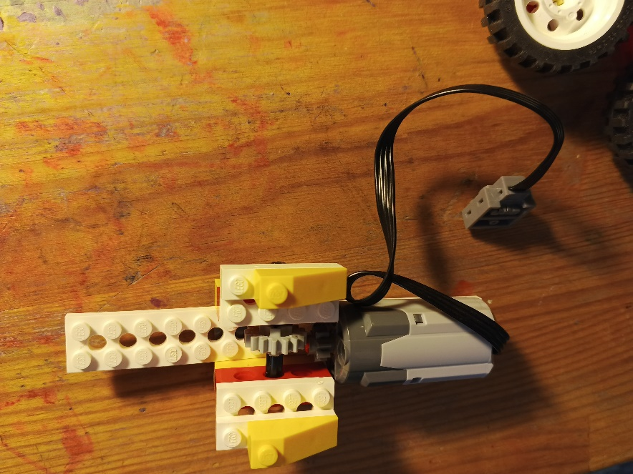
- установить мотор;
- продумать и закрепить механизм – «спелеолог», который будет спускаться в воронку для исследования залежей грунта. Найти решение (1).
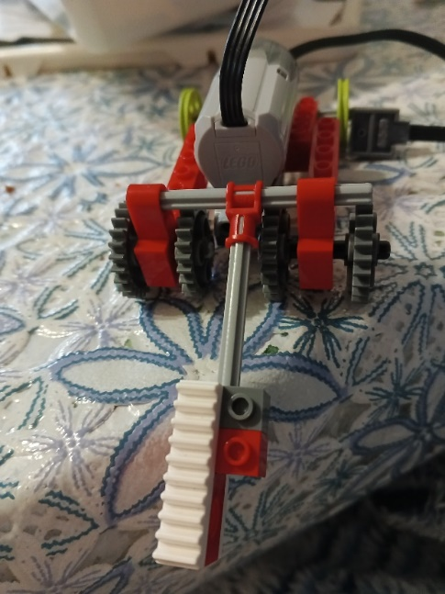
Ровер подъезжает к краю воронки и останавливается. Дальше свою работу выполняет «спелеолог». Опускается в воронку и проводит исследование. Данные исследователя - спелеолога с космического ровера передаются на Землю.

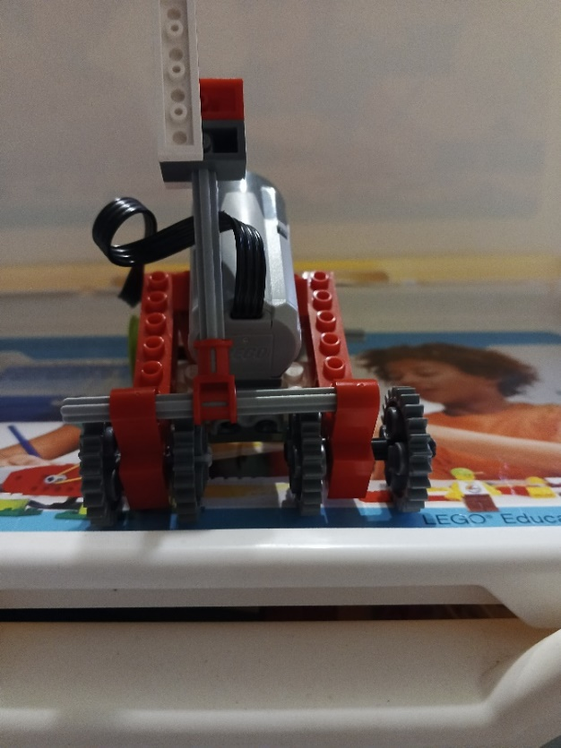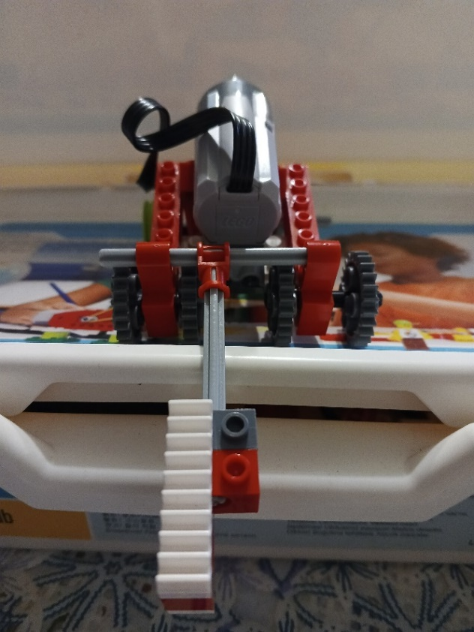

Итоговый проект – «Исследователь Марса» для работы на красной планете собран самым простым конструктором Lego WeDo.
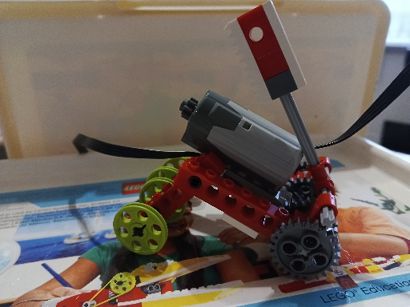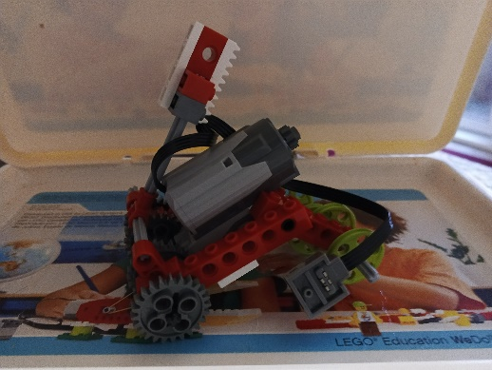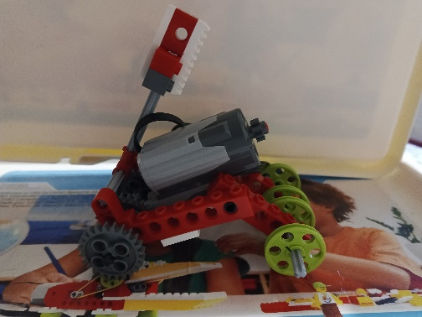

Второй вариант сборки из конструктора Lego Mindstorms с барабанным редуктором для спуска «спелеолога» в воронку помог найти решение - как спускаться в воронку для исследования залежей грунта (1).
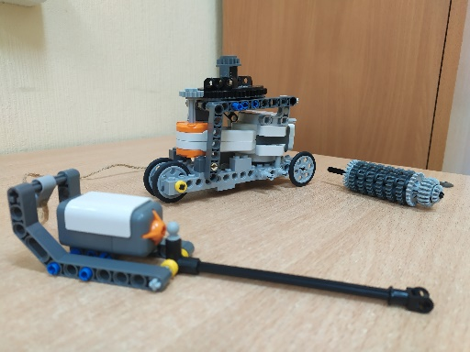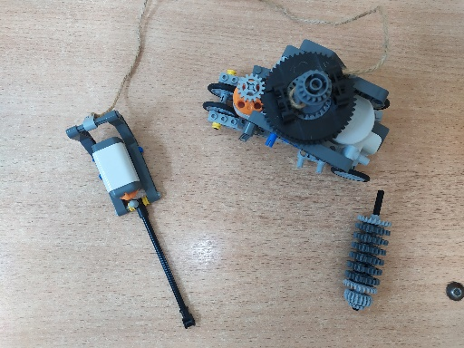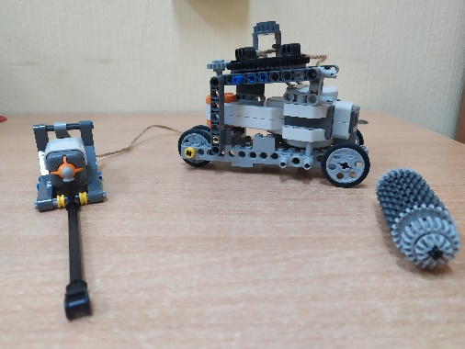
РЕКЛАМА ПРОЕКТА
Если тебе интересно узнать
О космосе и о планетах,
И новое любишь ты открывать -
Искать вопросы в ответах…
Используя ровер в решенье задач,
Свершишь ты много событий.
И даже коль много ждет неудач
Ты сделаешь много открытий!

ВЫВОДЫ
Моя гипотеза подтвердилась, но подтвердилась частично. «Исследователем Марса должен стать спелеолог-робот, который будет исследовать кратеры красной планеты». Да, исследователем Марса должен стать робот. Марс надо исследовать роботам, а людям там пока не место. Нужно разработать робота с функциями исследователя спелеолога, но изучать следует не просто кратеры Марса, а кратеры с образовавшимися карстовыми провалами. Нужно исследовать кратеры с вертикальными колодцами, именно они имеют карстовое происхождение. Попробовать как выполняет свою работу такой «Спелеолог» можно в земных условиях и сразу устранить недочеты. Роверы, которые уже работают на Марсе могут быть использованы как платформа для механизма «спелеолог». Мы сэкономим на доставке нового ровера. Механизм «спелеолог» должен быть закреплен на самом большом гусеничном ровере – марсоход Perseverance «Настойчивость». Ровер подъезжает к краю воронки и останавливается. Дальше свою работу выполняет «Спелеолог». Опускается в воронку и проводит исследование. Данные исследователя - спелеолога с космического ровера передаются на Землю.

ЗАКЛЮЧЕНИЕ
Мой робот-спелеолог получился, он прост, доступен и ровер работает! Но, конечно, я вижу некоторые недочеты, которые требуют доработки. Первая задача, которую я ставлю перед собой, сделать прототип кратера, с помощью которого действия моего ровера будут более наглядны. Вторая задача, сделать несколько механизмов забора почвы, которые будут опускаться на разную глубину. Это позволит решить глобальную проблему, которая стоит сегодня перед учеными, взять грунт послойно не с поверхности почвы самой планеты, а осуществить забор материала с поверхности образованного кратера, а лучше, карстовых воронок.
Возможно, моя идея актуальна только на маленьком прототипе, учитывая размер механизма – спелеолога. Но если люди смогли придумать спрей-одежду или, например, биолюминесцентные деревья, неужели, мы не сможем придумать, как уменьшить мой механизм-спелеолог до нужных размеров для удобного перемещения по поверхности планеты. Ведь иногда реальный продукт получается из обычной идеи, простого предположения или, допустим, из прогноза, который еще вчера казался фантастикой.

СПИСОК ЛИТЕРАТУРЫ
1). Международный научно-популярный журнал по астрономии и космонавтике «Вселенная. Пространство и время», статьи из номеров за 2016-2020 годы.
2). Дублянский В.Н., Дублянская Г. Н. Карстоведение. Ч.1. Общее карстоведение: Учеб. пособие // Перм. ун-т. — Пермь, 2004.
Интернет-ресурсы:
3). Космические аппараты: https://sovkos.ru/cosmicheskie-apparaty/lunokhod-rover.html
4). Роботы в космосе: https://www.nakanune.ru/articles/roboty_v_kosmose
5). Ровер: https://ru.qaz.wiki/wiki/Rover
6). Роботы будущего: https://meduza.io/feature/2020/07/30/nasa-otpravlyaet-na-mars-novyy-rover-perseverans-on-esche-kruche-chem-kyuriositi-i-u-nego-est-nastoyaschiy-dron
7). Мисси на Марс: https://zen.yandex.ru/media/kosmonews715/podrobnee-o-missii-mars-2020-novyi-rover-i-oborudovanie-5f3434cb93c6f17fe69b8d8e
8). История создания лунного ровера: https://habr.com/ru/post/189664
9). Про изучение Луны, методы и способы: https://pikabu.ru/story/kitayskiy_rover_nashel_sledyi_vzryiva_na_obratnoy_storone_lunyi_7706179
10). Работа лунохода: https://gagadget.com/science/16977-ot-lunohoda-do-curiosity-evolyutsiya-vnezemnyih-mashin/
11). Планы изучения Марса: https://hi--news-ru.turbopages.org/hi-news.ru/s/eto-interesno/nasa-otpravit-na-mars-apparat-perseverance-dlya-proizvodstva-kisloroda.html
12). Миссии будущего. Марс: https://fishki.net/anti/2614934-mars-missija-nevypolnima.html?sign=735466341349737%2C335622294726558
13). Космические технологии: https://topor.info/tops/kosmicheskie-tehnologii-budushhego
14). Бурение Марса: NASA отправило к Марсу самый большой марсоход | Forbes.ru
15). Детальные снимки Марса от аппарата «Mars Express» — Космос и инновации за рубежом (Алексей Хохлов) — NewsLand
16). Технологии будущего: https://zen.yandex.ru/media/id/5d6c539a4735a600adbdd40c/20-tehnologii-buduscego-kotorye-izmeniat-mir-v-blijaishie-30-let-5d6d05b30ef8e700ad04513b
17). Кратеры на Марсе: https://galeneastro.livejournal.com/171754.html?ysclid=lrj0yia5e5840234665

